**ОБЩЕОБРАЗОВАТЕЛЬНОЕ УЧРЕЖДЕНИЕ**

**«СРЕДНЯЯ ШКОЛА № 159»**

**(МАОУ СШ № 159) ______________________________________________________**

660061, Россия, Красноярский край, город Красноярск, ул. Калинина, зд. 110,

Телефон: (391) 22-30-159. Сайт: <https://sh159-krasnoyarsk-r04.gosweb.gosuslugi.ru/>.

E-mail: [sch159@mailkrsk.ru](mailto:sch159@mailkrsk.ru). ОКПО 79175286,ОГРН 1222400011613,

ИНН/КПП 2463126950/246301001

**Промежуточная аттестация по алгебре 9 класс  
Цель работы:** проверка уровня усвоения учащимися базового материала по алгебре.

**Задачи:**

1) провести диагностику усвоения учащимися материала 9 класса;

2) сформировать компетентности, необходимые для успешной сдачи экзамена по математике в 9 классе.

**Вид:** контрольная работа (промежуточная аттестация).

**Время, отводимое на выполнение работы:** 40 минут.

**Темы:**

1. Неравенства и системы неравенств
2. Квадратные уравнения
3. Числовые последовательности
4. Математическое моделирование
5. Функции

**Критерии оценивания контрольной работы**

|  |  |  |  |  |
| --- | --- | --- | --- | --- |
| Отметка по пятибалльной системе | «2» | «3» | «4» | «5» |
| Количество выполненных заданий | 0-4 | 5-6 | 7-9 | 10 |

**Вариант 1**

**1.** Решите неравенства: х2 – 6х + 8 > 0.

**2.** Решите системы неравенств:



**3.** На каком из рисунков изображен график квадратичной функции?

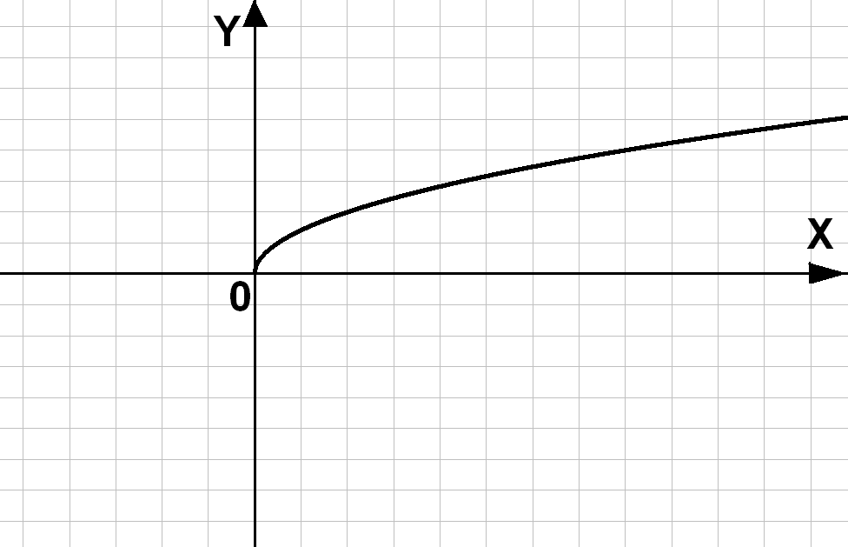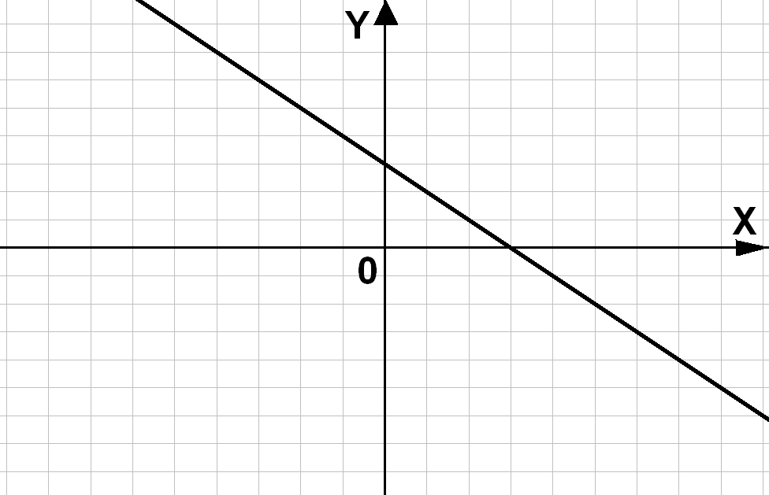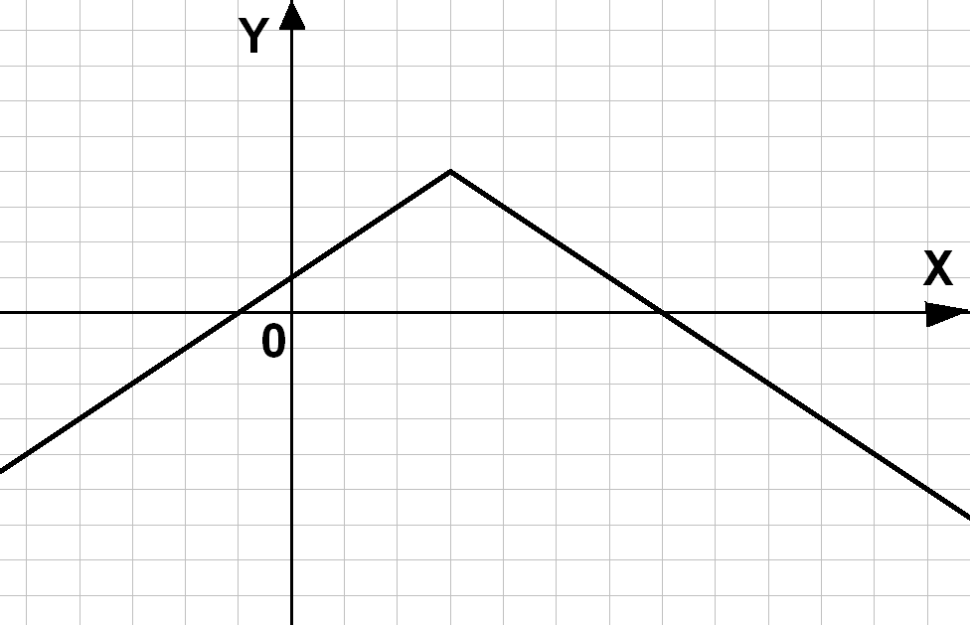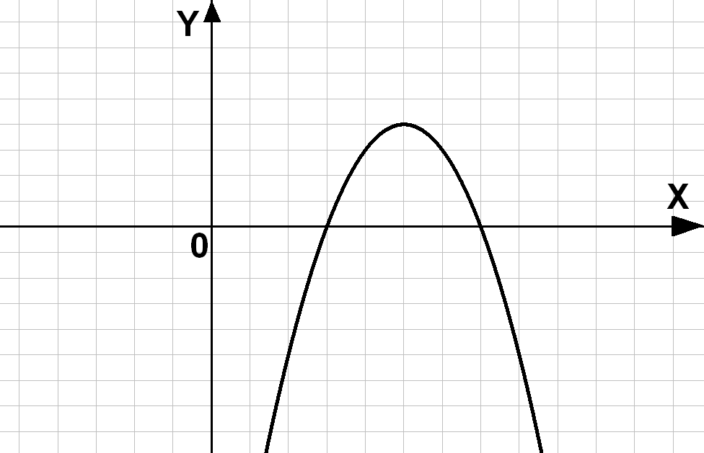1) 2) 3) 4)

**4.** Дана арифметическая прогрессия: -4; -2; 0;… . Найдите сумму первых десяти её членов.

**5.** Найдите сумму пяти первых членов геометрической прогрессии (*bn*), если *b1*= – 1,

а *q=* – 2.

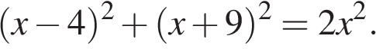

**6.** Решите уравнение

**7.** Решите систему уравнений

**8.** Дорога между пунктами A и В состоит из подъёма и спуска, а её длина равна 27 км. Турист прошёл путь из А в В за 8 часов, из которых спуск занял 3 часа. С какой скоростью турист шёл на спуске, если его скорость на подъёме меньше его скорости на спуске на 1 км/ч?

**9.** Постройте график функции *y* = 8 + 2*x* − *x*2. Пользуясь графиком, найдите промежутки убывания функции;

**10.** Пользуясь графиком найдите множество решений неравенства 8 + 2*x* − *x*2 ≤0